СОВЕТ ДЕПУТАТОВ МУНИЦИПАЛЬНОГО ОКРУГА ТЕКСТИЛЬЩИКИ
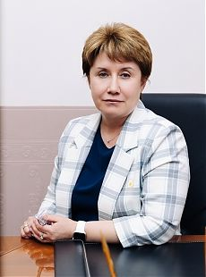

ИГНАТЬЕВА АЛЕКСАНДРА ВИТАЛЬЕВНА
Глава муниципального округа Текстильщики в городе Москве, Председатель Совета депутатов

ТЕЛЕФОН:
+7 499-179-76-90
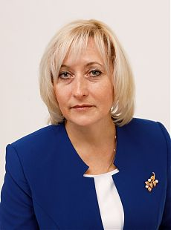

НОВИКОВА ТАТЬЯНА ВИКТОРОВНА
Депутат Совета депутатов

ТЕЛЕФОН:
+7 917 539-36-97
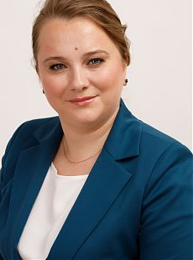

СТЕПАНОВА ЕКАТЕРИНА НИКОЛАЕВНА
Депутат Совета депутатов

ТЕЛЕФОН:
+7 964 581-22-30
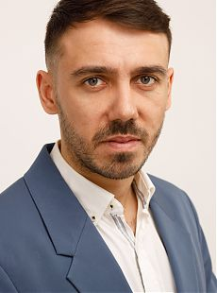

ШВАРХАЛЕВ ДМИТРИЙ ВЛАДИМИРОВИЧ
Депутат Совета депутатов

ТЕЛЕФОН:
+7 926 350-10-65
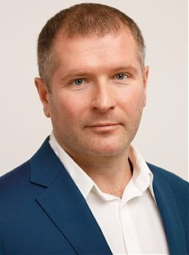

ШЛЯПИН ДЕНИС ВЛАДИМИРОВИЧ
Заместитель Председателя Совета депутатов

ТЕЛЕФОН:
+7 903 788-00-30
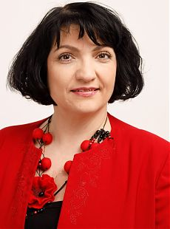

БОРОВОВА ИРИНА ВАЛЕРЬЕВНА
Депутат Совета депутатов

ТЕЛЕФОН:
+7 495 518-47-82
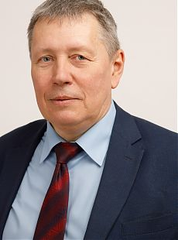

ВИДЯКИН СЕРГЕЙ ЛЬВОВИЧ
Депутат Совета депутатов

ТЕЛЕФОН:
+7 916 712-45-89
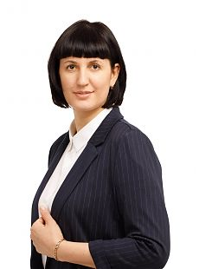

ГОНЧАРОВА АННА ВИКТОРОВНА
Депутат Совета депутатов

ТЕЛЕФОН:
+7 977 144-38-76
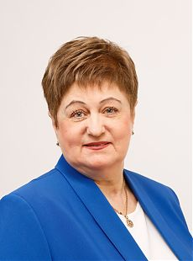

ДМИТРИЕВА ОЛЬГА МИХАЙЛОВНА
Депутат Совета депутатов

ТЕЛЕФОН:
+7 985 312-80-98
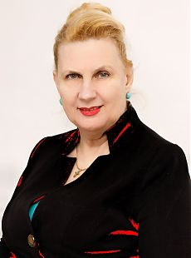

КРУТЕР ИРИНА ВИКТОРОВНА
Депутат Совета депутатов

ТЕЛЕФОН:
+7 985 235-86-63

СТРУКТУРА
Безбабная Юлия Александровна
Руководитель аппарата Совета депутатов муниципального округа Текстильщики в городе Москве
Тел.: 8 (499) 177-80-72
E-mail: municipaltekstil@mail.ru
Федичкина Элина Касаиновна
Специалист по организационной работе-советник аппарата Совета депутатов муниципального округа Текстильщики в городе Москве
Тел.: 8 (499) 179-76-90
E-mail: municipaltekstil@mail.ru
Родькина Наталья Михайловна
Бухгалтер-советник аппарата Совета депутатов муниципального округа Текстильщики в городе Москве
Тел.: 8 (499) 179-91-53
E-mail: municipaltekstil@mail.ru
Разуваев Дмитрий Васильевич
Специалист по организационной работе — консультант аппарата Совета депутатов муниципального округа Текстильщики в городе Москве
Тел.: 8 (499) 179-76-90
E-mail:
municipaltekstil@mail.ru
Заманова Маргарита Дмитриевна
Юрисконсульт - главный специалист
Тел.: 8 (499) 179-89-71
E-mail: municipaltekstil@mail.ru

